# RHEM ERABILTZAILE DOKUMENTAZIOA

**RHEM ERABILTZAILE DOKUMENTAZIOA 1**

Erabiltzaile esperientzia: 2

Usuario erregistroa: 3

Saioa hasi: 5

Matrikulazioa: 6

Saioa itxi: 7

Administari esperientzia: 7

Saioa hasi: 8

Administrari panela: 9

Erabiltzaile gestioa: 9

Kurtso gestioa: 11

Matrikulazio gestioa: 12



Rhem.com, unibertsitaten edo edozein irakaskuntza zentroko matrikulen kudeaketa sistema bata da web orrialde batez eta datu base batez baliatzen dena.

Hasteko, orrialde nagusia dakagu nondik beste atal guztietara sartu ahal gara:

## Erabiltzaile esperientzia:

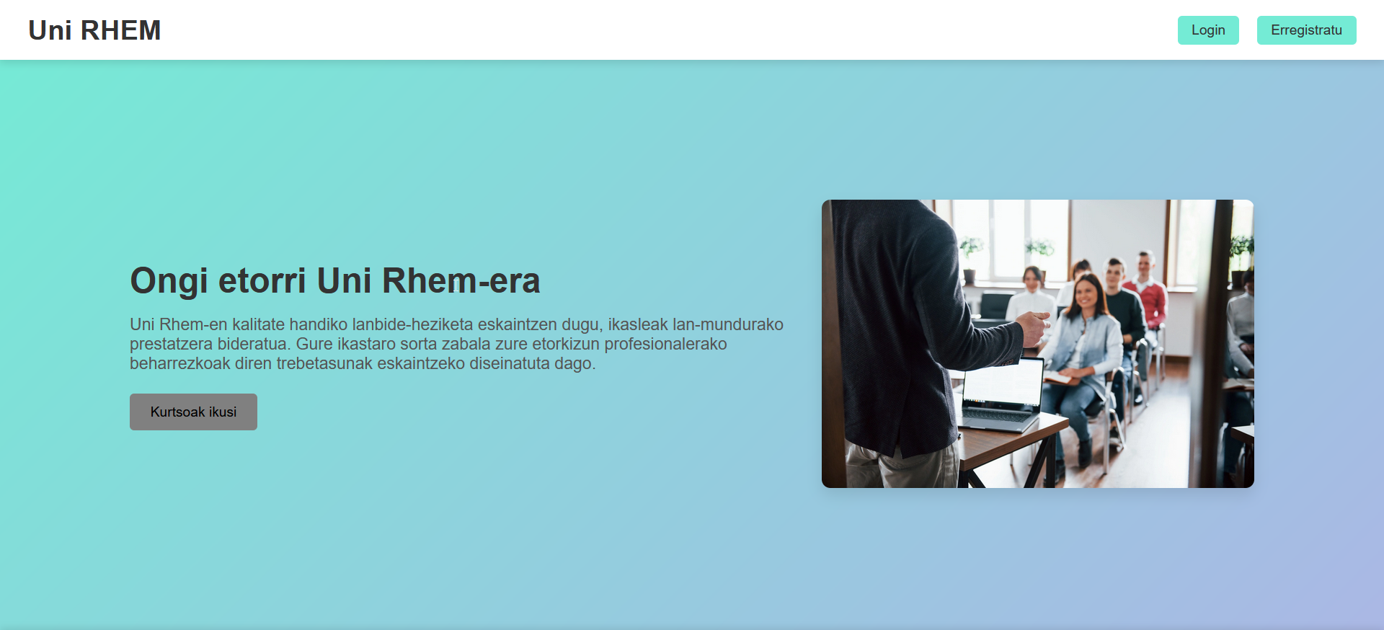

Hamen dauden elementuak ikusiko ditugu. Lehenengo egin behar duguna usuario bezala (Administraria ez) da kontu bat sortu. Horretarako, “Erregistratu” jartzen duen botoian klikatu egin behar dugu. Jada kontua izatekotan, “Login” botoian klikatu, “Erregistratu” botoiaren ondoan dagoena.

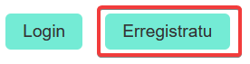

Hamen click egiterakoan, erregistro formulariora joango gara non formularioa bete behar da, **ezin da laga ezer ez hutsik, pasahitza 6 karaktere izan behar ditu eta gmaila gmail formatu egokia izan behar du**, zure emaila balioko du, adibidez “[**izena@gmail.com**](mailto:izena@gmail.com)”.

### Usuario erregistroa:

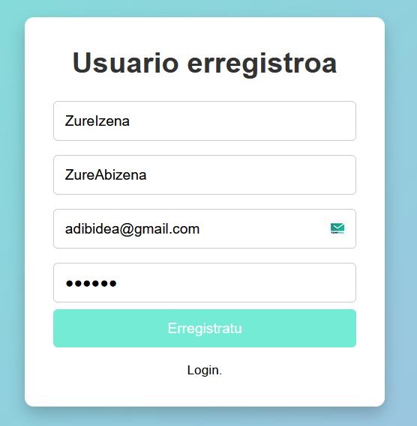

Behin kredentzialak sartuta, “Erregistratu” botoian click egin eta loginera berbidaliko zaitu non sartutako email-a eta pasahitza sartu eta matrikulatzen hasi ahal zara.

Errorearen arabera mezu bat edo beste bat agertuko zaizu, hemen adibide bat:

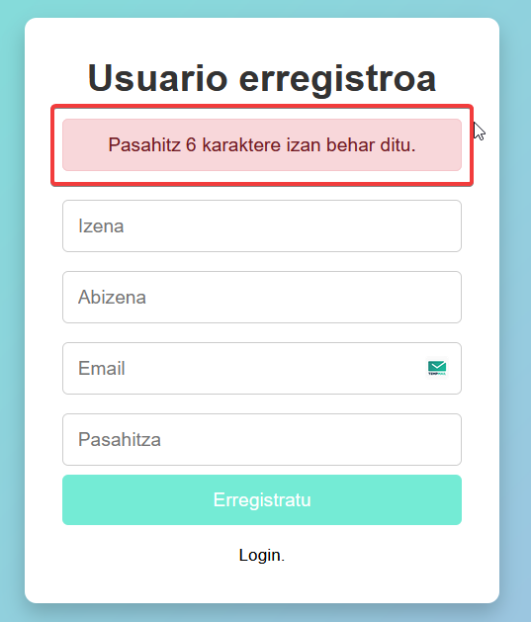

### Saioa hasi:

(Formularioa bete)

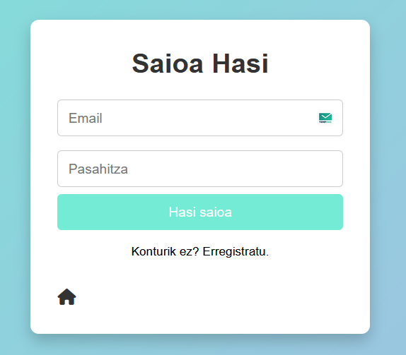

Formularoa bete ondoren “**Hasi saioa**” botoia klikatu eta pasahitza ondo sartuta baldin badago. Bestela erregistro formularioetan agertzen diren errore modukoak agertuko dira.

### Matrikulazioa:

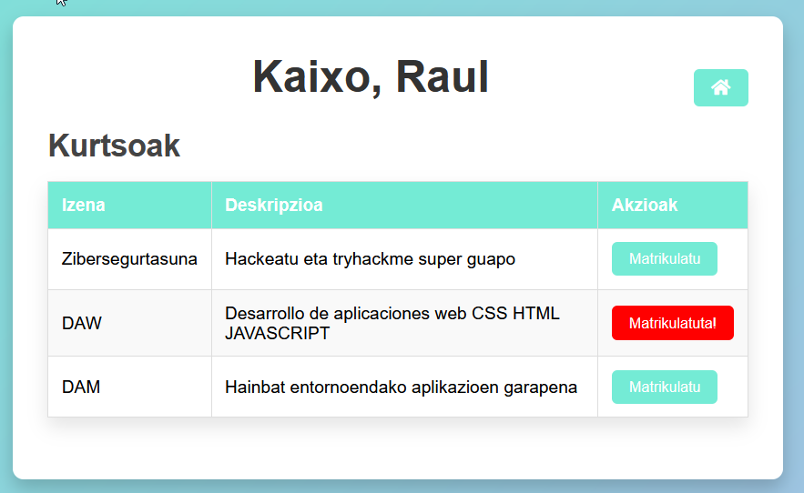

Kredentzialak ondo sartzerakoan kurtsoen taulara eramango zaitu, taula honetan bakarrik kurtso batean matrikulatu ahal zara eta ez zaitu lagako gehiagotan matrikulatzen, baita matrikulatu zaren kurtsoa “Matrikulatuta!” bezela agertuko da.

“Matrikulatu” botoian click egiterakoan dana ondo joaten bada mezu berde bat ikusiko da eta ixterakoan hasierako orrira bueltatuko zara. Zorionak! Matrikulatu egin zara.

### Saioa itxi:

Sesioa ixteko, jun hasierako orriko goiko eskumaldean agertzen den zure izenera eta agertzen den “Logout” botoia klikatu:

## Administari esperientzia:

Hasteko, administraria bazara, orri nagusitik hasiko gara nun administraria zarela demostratu ehat da loginaren bitartez. Horretarako, goi-eskumaldean dagoen “Login” botoia klikatu.

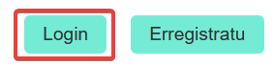

### Saioa hasi:

Botoi hau saioa hasteko formulariora bidaliko gaitu, non administraria bazara bakarrik,“**admin@uni.eus**”erabiltzailearekin eta gure langileak bidalitako korreoan aipatutako pasahitza erabiliz, “Hasi saioa” botoian klikatu eta administrariak dituen funtzioen panelera joango zara.

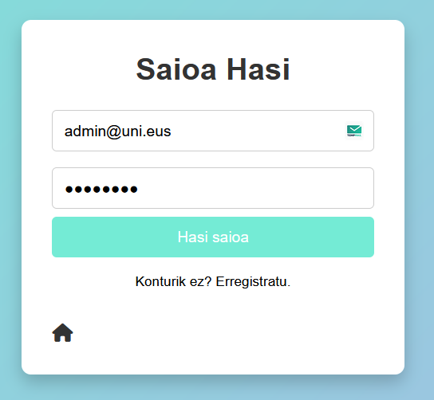

Behin administrari panelean, hainbat opzio multzo ikusiko dituzu. Matrikulen gestioa, erabiltzaileen gestioa eta kurtsoen gestioa egin dezakezu hamendik.

### Administrari panela:

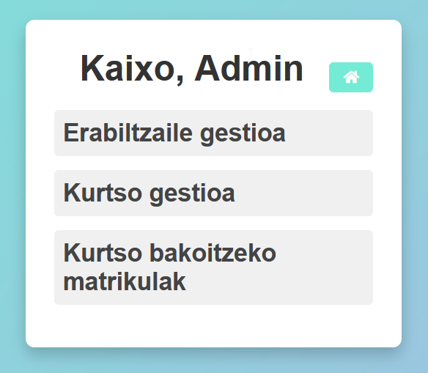

### Erabiltzaile gestioa:

Erabiltzaile gestioan, erabiltzaileekin zerikusia duen guztia egin dezakezu, erabiltzaileak borratu, sortu baita aldatu ere. Erabiltzailea sortzea da erregistro normal bat.

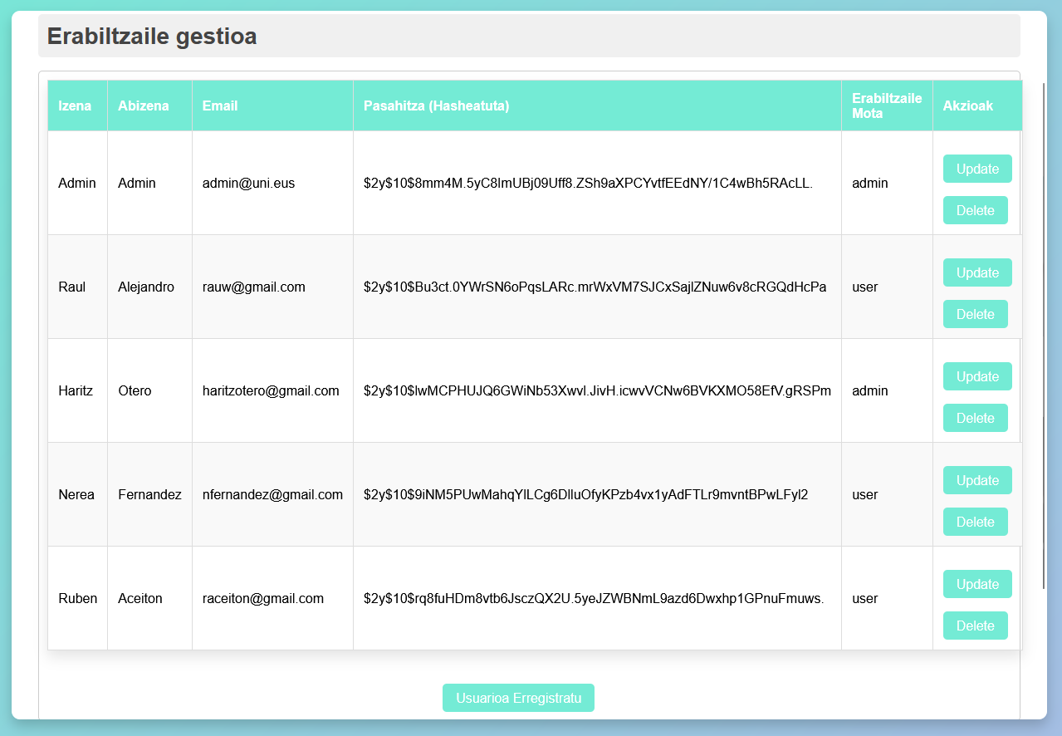

Hamen 3 botoi mota ikus ditzakegu, “**Update**” botoia erabiltzailea modifikatzeko balio du, “**Delete**” botoia erabiltzailea ezabatzeko, eta taularen behian “**Usuarioa** **erregistratu**” botoaik erregistrora bidaltzen dizu erabiltzaileak sortzeko.

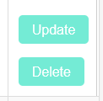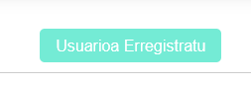

“**Update**” clickatzerakoan erabiltzilea modifikatzeko formulariora eramango zaitu. Non momentuko erabiltzaile datuak agertuko dira. Hau aldatzek informazioa manuelki aldatu eta dena ondo dagoenean “**Eguneratu**” botoia klikatu aldaketak gordetzeko.

**\*\***Kontuan hartu bebai erabiltzailearen pribilegioak aldatu ahal dituzula, erabiltzaileari mota administraria jartzen badiozu administrari panelera sartu ahalko da.

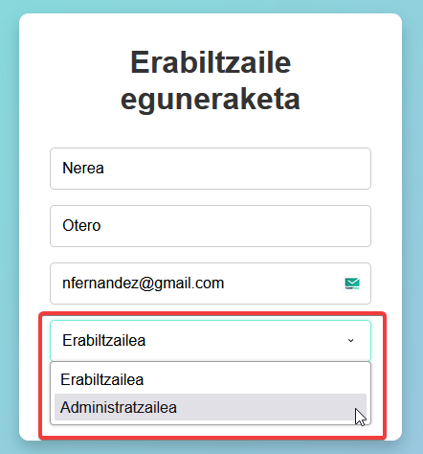

### Kurtso gestioa:

Kurtso gestioak opzio berdinak ditu baina kurtsoak gehitzeko ezabatzeko eta aldatzeko.

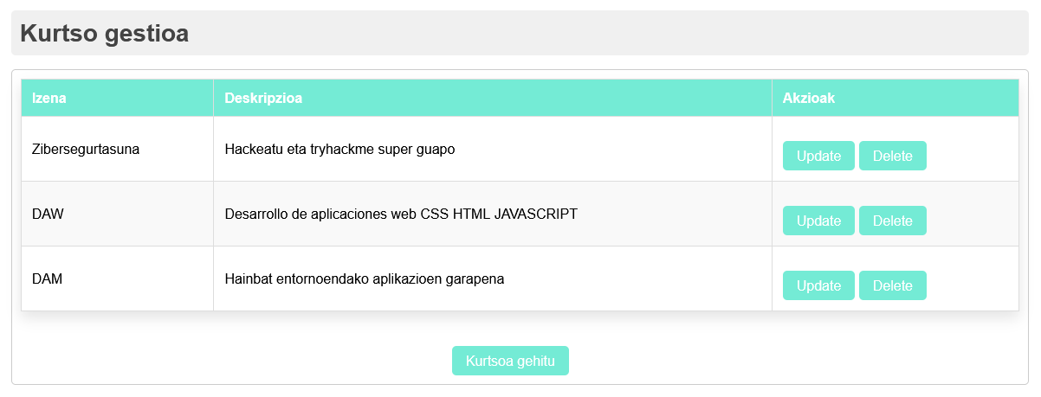

### Matrikulazio gestioa:

Matrikula gestioan, erabiltzaileen matrikulak ezabatu ahal dituzu, ikasleak nahigabe ez nahi duen kurtsoan matrikulatu bada edo beste edozein beharrengatik. Baita ikusi ahal da oso ondo kurtso bakoitzean dauden ikasleak. Kurtsoren baten ez badaude ikalerik matrikulatuta, “Ez daude ikaslerik matrikulatuta kurtso honetan” mezua agertuko da.

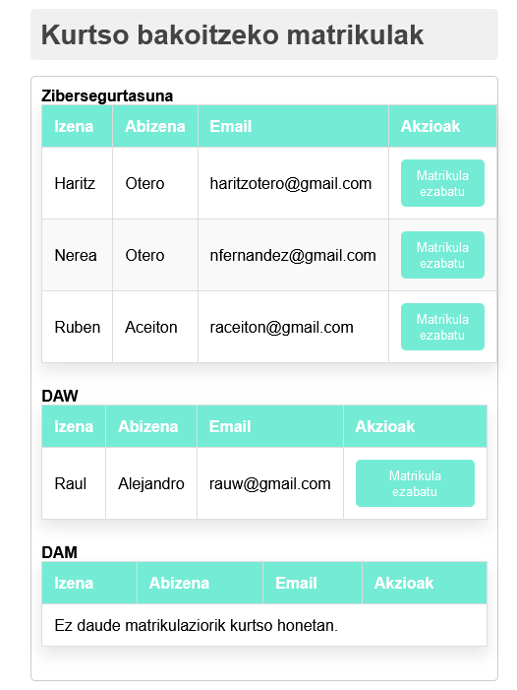

Saioa itxi nahi baduzu, klikatu etxetoan hasierako orrira joateko eta zure izenaren edo “**Admin**” jarzen duen pantailaren goi-eskumaldean dagoen botoian arratoia jartzen baduzu “**Logout**” botoia agertuko da, non han klikatzerakoan saioa itxi egingo da.